Analýza knižnice Prefuse
Zdroj: http://prefuse.org/doc/manual/
Úvod
Náš projekt má grafické zobrazenie vzťahov medzi dokumentami priamo vo svojom názve a preto sa tejto problematike musíme dôkladne venovať. Za najprehľadnejší spôsob zobrazenia vzťahov považujeme graf, či už orientovaný alebo neorientovaný. Tento musí rozlišovať typy a silu asociácií medzi uzlami, ktoré predstavujú spracovávané dokumenty, napríklad rôznym tvarom alebo farbou hrán. Aby sme užívateľovi obohatili prácu s dokumentami, poskytovaná vizualizácia musí byť interaktívna. K dispozícii by mala byť možnosť otvárania dokumentov, ich pridávanie a odoberanie alebo napríklad zmena vzťahu medzi dokumentami.

Rozbor knižnice
Knižnica Prefuse obsahuje súbor nástrojov pre tvorbu interaktívnych vizualizácií, ktorých zdrojom môžu byť ľubovoľné dáta. Je určená pre platformu Java, v ktorej je ľahko integrovateľná do swing aplikácií alebo appletov. Hlavným cieľom Prefuse je v čo najväčšej miere zjednodušiť a zefektívniť proces reprezentácie spracovávaných dát a vzťahov medzi nimi.

Pre potreby nášho projektu ponúka nasledujúcu funkcionalitu:
- vizualizácia prostredníctvom grafu
- použitie hrán rôznej hrúbky, farby a tvaru
- interaktívne prvky grafu – odchytávanie eventov
- simulácia pôsobenia síl medzi uzlami grafu –> prehľadnejšie zobrazenie grafu
- zmena pohľadu zobrazenia, približovanie a oddiaľovanie zobrazenia
- viacero spôsob zobrazenia – celok+detail
- prehľadávanie v zobrazovanom texte
- podpora pre vykonávanie SQL dotazov a následné mapovanie výsledkov na objekty knižnice

Prefuse funguje na základe vzoru „information visualization reference model“, ktorý rozdeľuje proces vizualizácie na viacero krokov. Zdrojové dáta sa mapujú do tzv. dátových tabuliek (z angl. data tables), ktoré tvoria základ vizualizácie. Z týchto zdrojov je následne vytvorená vizuálna abstrakcia modelujúca zobrazované vlastnosti objektov ako sú pozícia, tvar alebo farba. Táto abstrakcia slúži na vytvorenie interaktívneho zobrazenia zdrojových dát, v ktorom môže užívateľ meniť vlastnosti ľubovoľnej z predošlých úrovní.
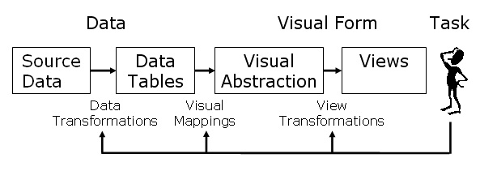
Diagram procesu vizualizácie prostredníctvom knižnice Prefuse

Ukážka vizualizácie:
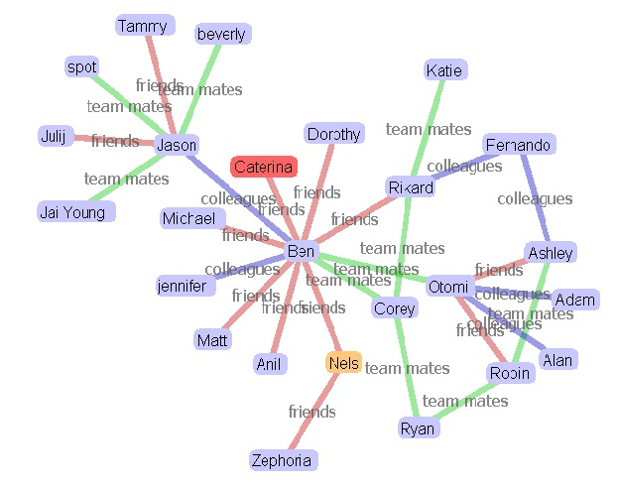
Obrázok znázorňuje rôzne označenie aj zafarbenie hrán
Výhody:
- kvalitne spracovaná vizualizácia
- možnosť simulácie pôsobenia síl medzi uzlami
- jednoduché používanie zapracovaných súčastí
- interaktívne prvky grafu
- prístup k zdrojovým kódom

Nevýhody:
- beta verzia, nepredpokladá sa ďalší vývoj
- veľmi nízka úroveň dokumentácie – len javadoc k používanému API + fórum s nízkou návštevnosťou
- menšia množina použiteľných vzorov pre hrany aj uzly
- pomerne náročná modifikácia existujúcich komponentov

